**Summary**

Відобразимо звʼязки між параметрами:

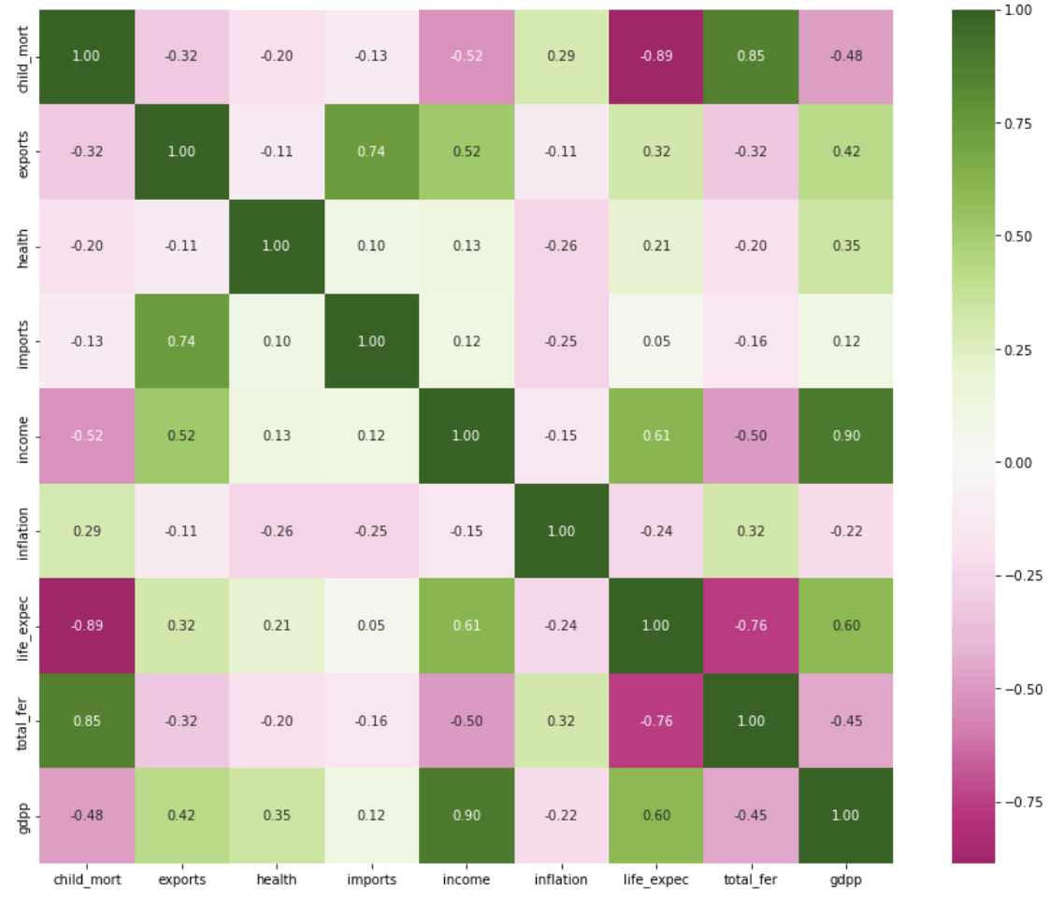

Проаналізуємо кластери та визначимо ті, які гостро потребують допомоги. Наприклад візьмемо дохід та ввп.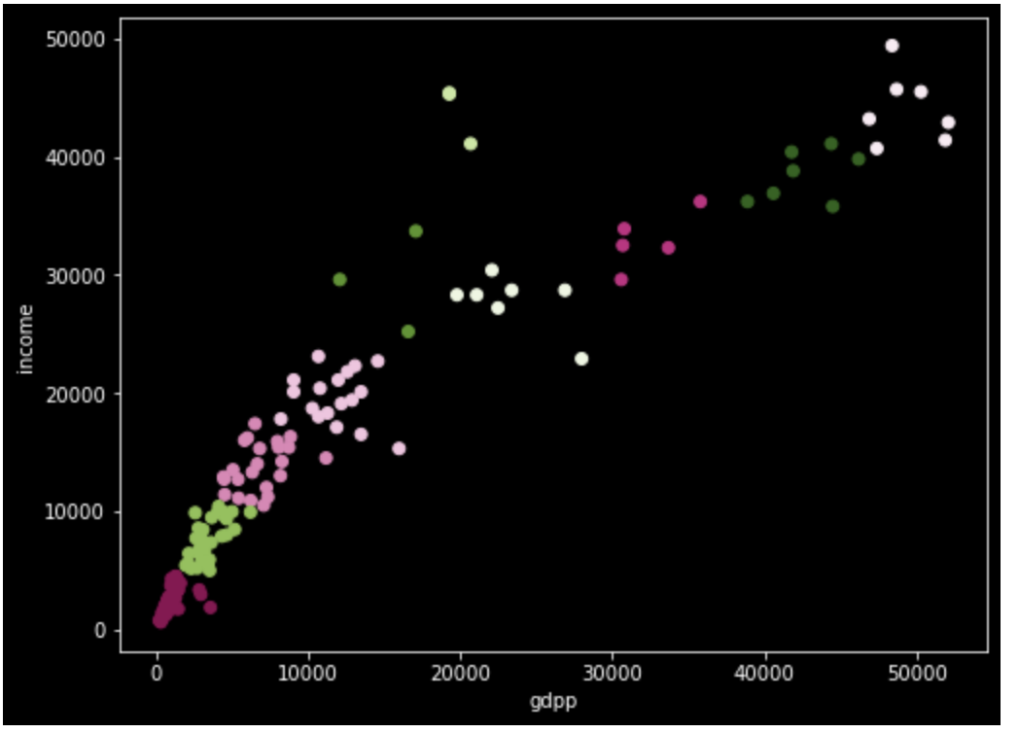

Щоб дізнатися дохід на особу населення у слаборозвинених країнах, складемо такий графік та розподілимо доходи за зростанням: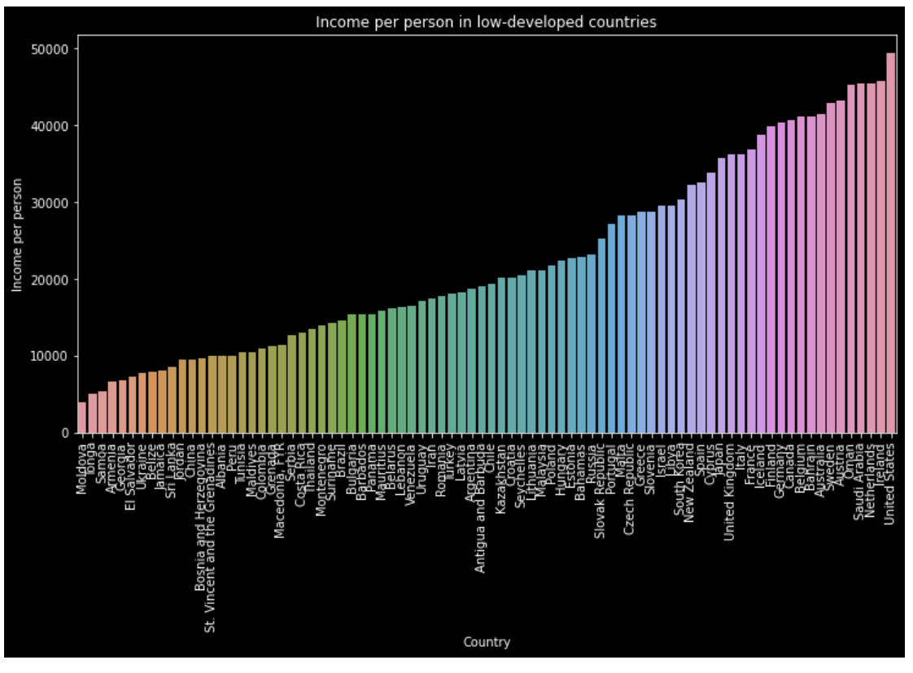

Після проведеного аналізу було визначено 5 країн, що найбільше потребують допомоги. До списку увійшли: Congo, Liberia, Burundi, Niger та Mozambique.

В першу чергу необхідно надати допомогу Мозамбік, бо в цій країні показники ввп на душу населення та дитячої смертності є найгіршими.